TECHNIKA GRZEWCZA I SANITARNA

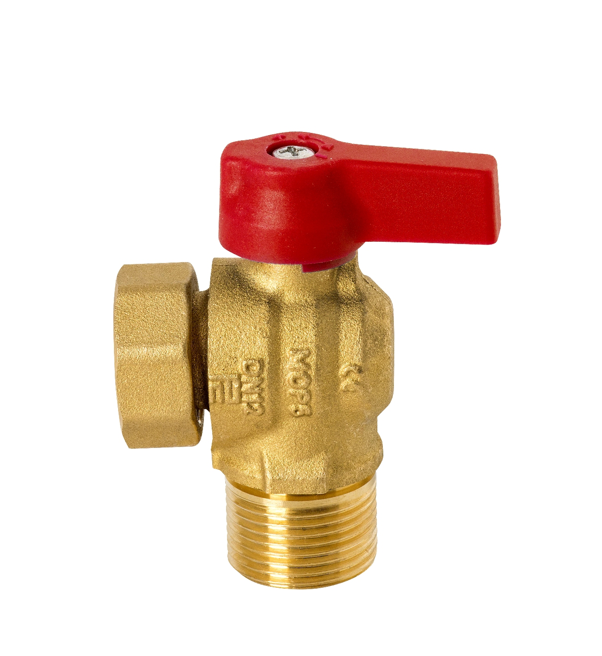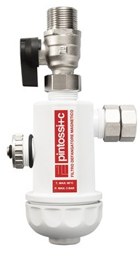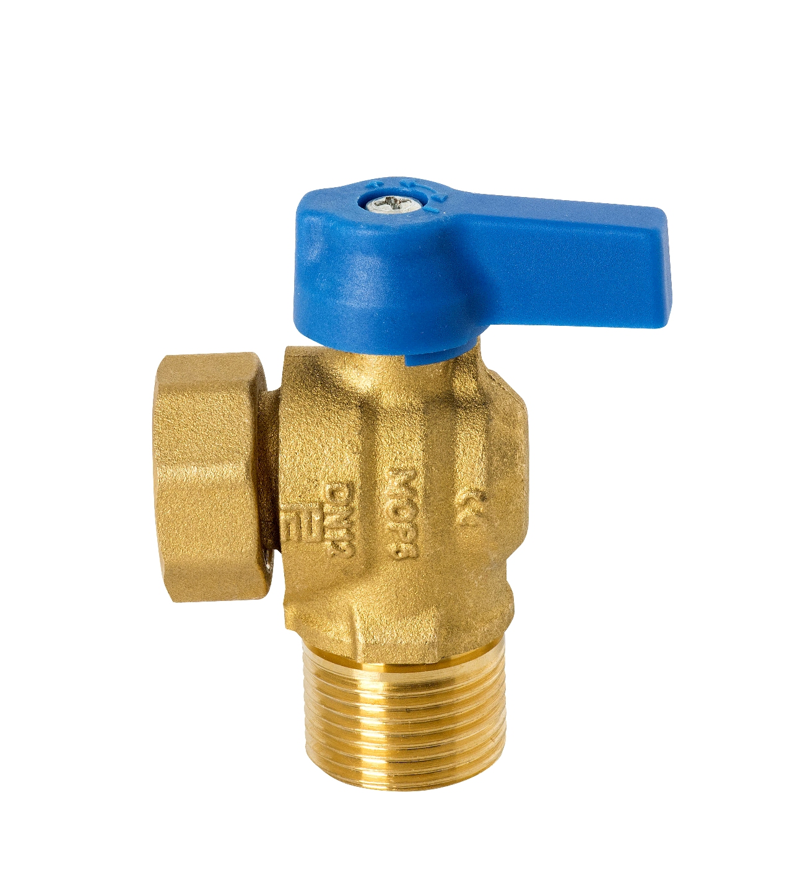

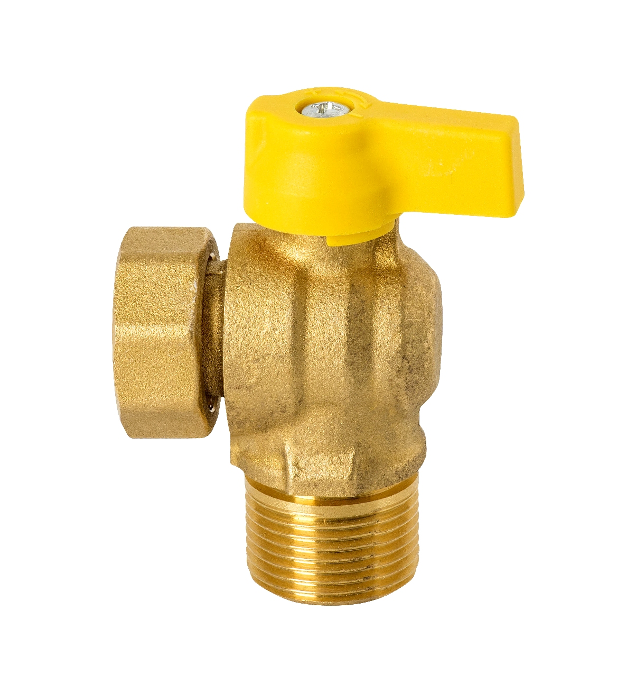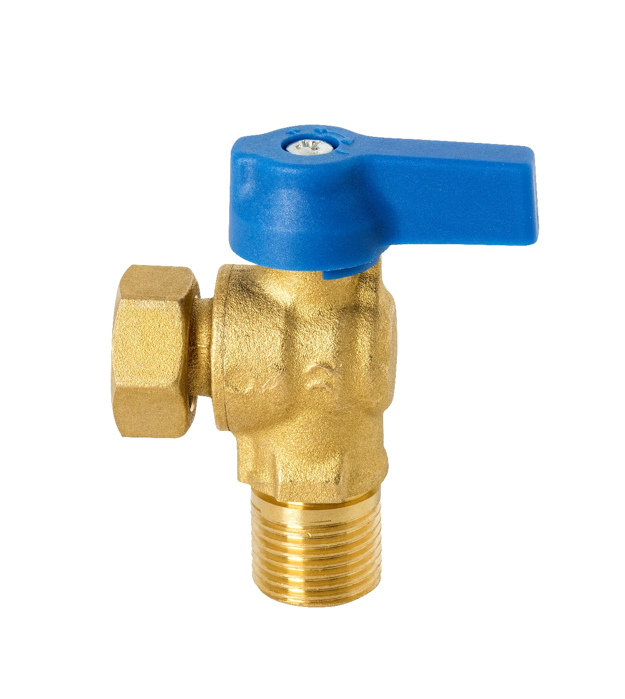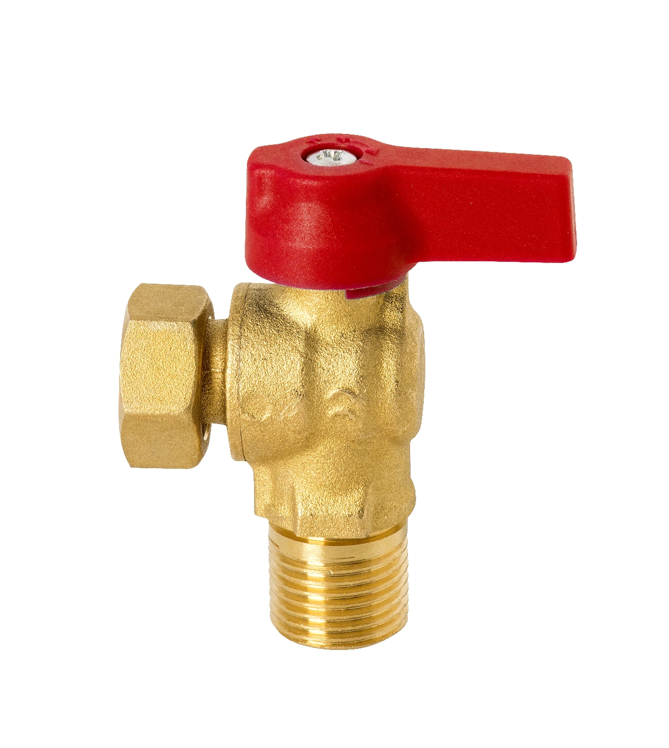

Zawór kątowy kulowy pod kocioł
½” x ½”
Kod towaru | Rozmiar | Cena netto | EAN
5621C 1/2x1/2-C | ½” x ½” czerwony | 34,84zł |  | 1 | -
5621C 1/2x1/2-N | ½” x ½” niebieski | 34,34ł |  | 1 | -

Zawór kątowy kulowy pod kocioł
¾” x ¾”
Kod towaru | Rozmiar | Cena netto | EAN
5621C 3/4x3/4-C | ¾” x ¾” czerwony | 38,20zł |  | 1
5621C 3/4x3/4-N | ¾” x ¾” niebieski | 38,20zł |  | 1

Zawór kątowy kulowy pod kocioł GAZOWY
¾” x ¾”
Kod towaru | Rozmiar | Cena netto | EAN
7621E 3/4x3/4 G | ¾” x ¾” | 38,70zł |  | 1

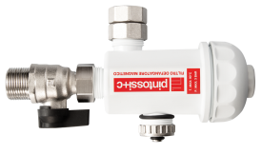

FILTR Z MAGNETYZEREM
Max temperatura pracy 90ºC
Max ciśnienie pracy 6bar
13200 Gausów
Kod towaru | Rozmiar | Cena netto
9085 | ¾” | 300,00zł | 1 | -

Kod | Opis | Cena katalogowa
V-ZPK-4-EL | Zestaw 4-elementowy:  zawór kulowy kątowy ½”x ½” z czerwoną rączką  zawór kulowy kątowy ½”x ½” z niebieską rączką  zawór kulowy kątowy ¾” x ¾” z czerwoną rączką  zawór kulowy kątowy ¾” x ¾” z niebieską rączką | 139,00zł

Kod | Opis | Cena katalogowa
V-ZPK-5-EL | Zestaw 5-elementowy:  zawór kulowy kątowy ½”x ½” z czerwoną rączką  zawór kulowy kątowy ½”x ½” z niebieską rączką  zawór kulowy kątowy ¾” x ¾” z czerwoną rączką  zawór kulowy kątowy ¾” x ¾” z niebieską rączką  zawór kulowy kątowy ¾” x ¾” gazowy | 176,56zł

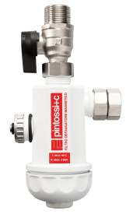
Kod | Opis | Cena katalogowa
V-ZPK-6-EL | Zestaw 6-elementowy:  zawór kulowy kątowy ½”x ½” z czerwoną rączką  zawór kulowy kątowy ½”x ½” z niebieską rączką  zawór kulowy kątowy ¾” x ¾” z czerwoną rączką  zawór kulowy kątowy ¾” x ¾” z niebieską rączką  zawór kulowy kątowy ¾” x ¾” gazowy  Filtr z magnetyzerem 13200Gausów | 476,56zł

UNIKO
Śrubunek zaprasowywany prosty z nakrętką obrotową
Kod towaru | Rozmiar | Cena netto
735V/SP161/220 | 16 x ½” x 2.0 | 11,81zł | - | -
735V/SP203/420 | 20 x ¾” x 2.0 | 16,54zł | - | -
735V/SP263/426 | 26 x ¾” x 2.0 | 25,69zł | - | -

UNIKO
Śrubunek zaprasowywany kątowy z nakrętką obrotową
Kod towaru | Rozmiar | Cena netto
755V/SP161/220 | 16 x ½” x 2.0 | 19,76zł | - | -
755V/SP203/420 | 20 x ¾” x 2.0 | 32,09zł | - | -
755V/SP263/426 | 26 x ¾” x 2.0 | 44,05zł | - | -

